T-50-15 4安培電源供應器

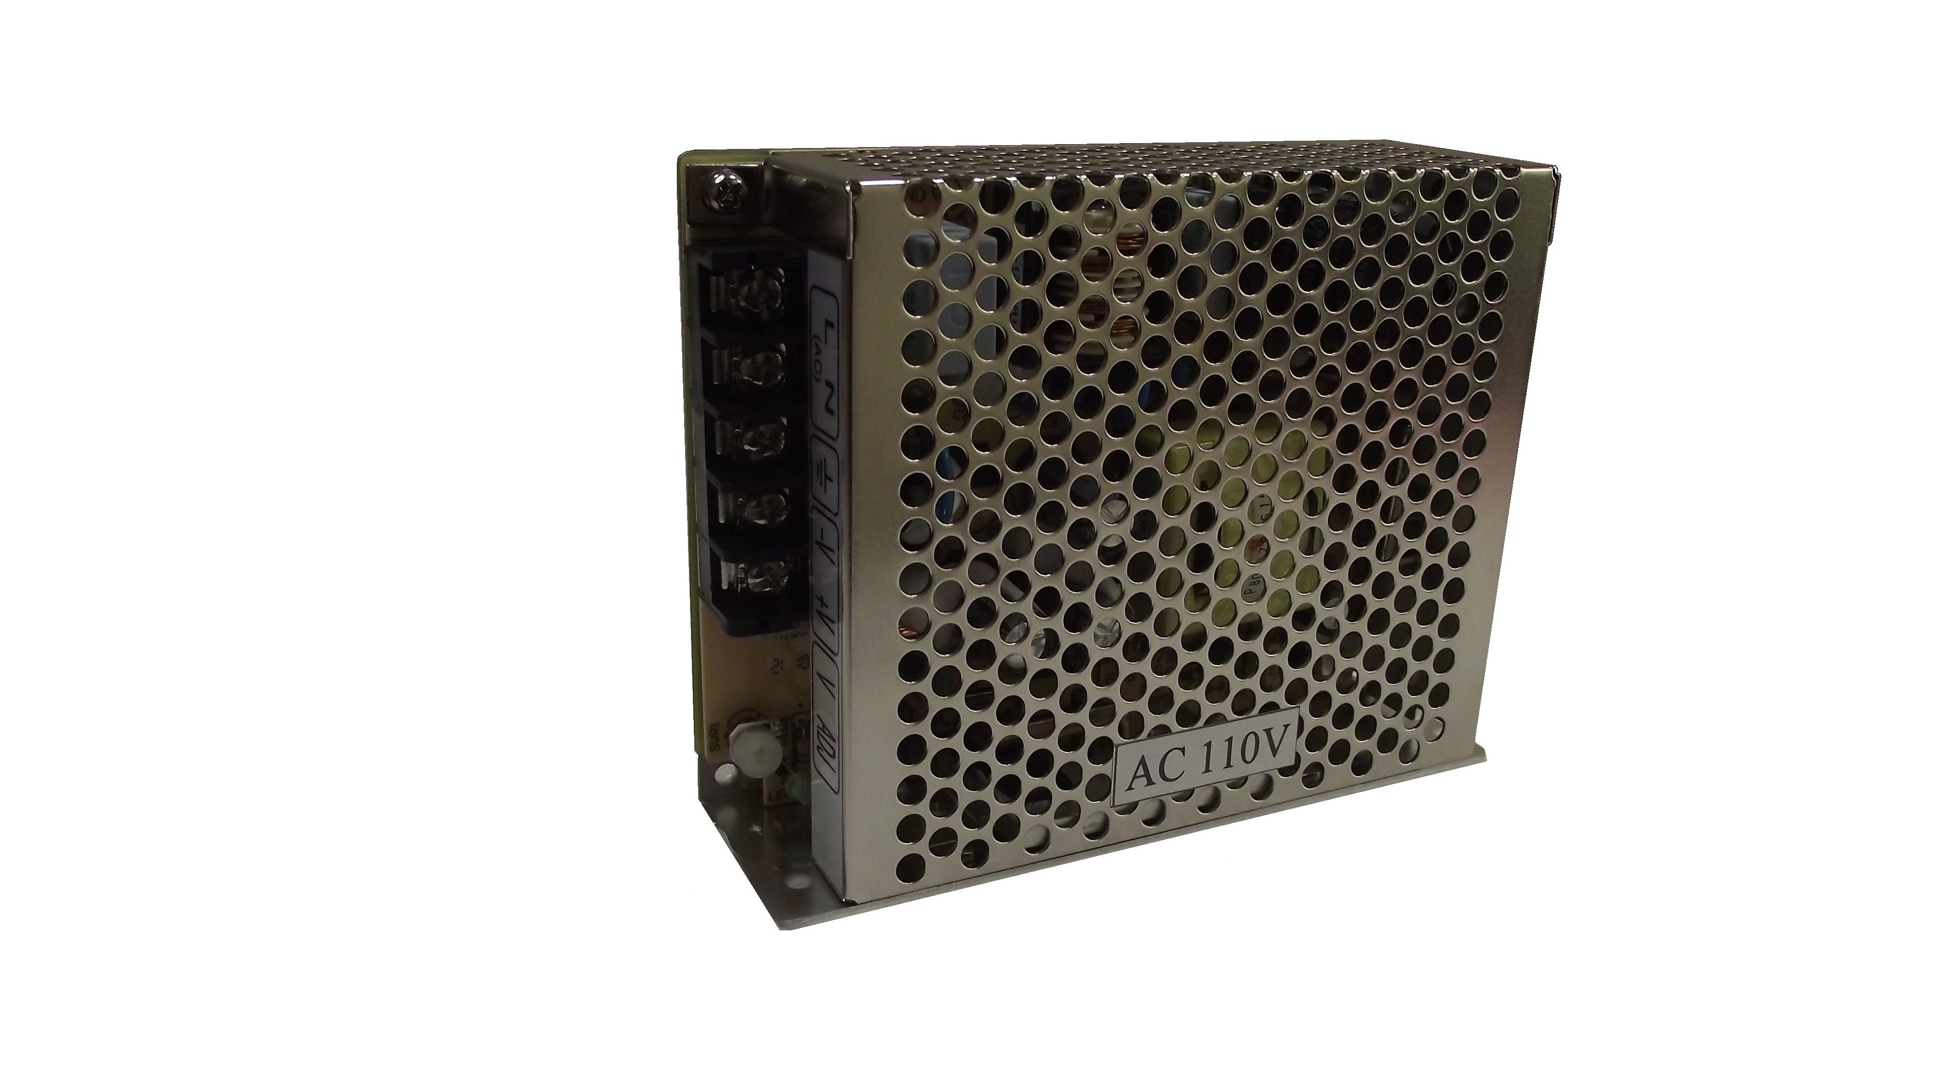
電氣規格:
- 電源電壓：AC 110V
- 直流輸出：12～15V /4A
- 外型尺寸：高100 × 寬130 × 厚38mm

